Là maintenant, je ressens de la.../du…

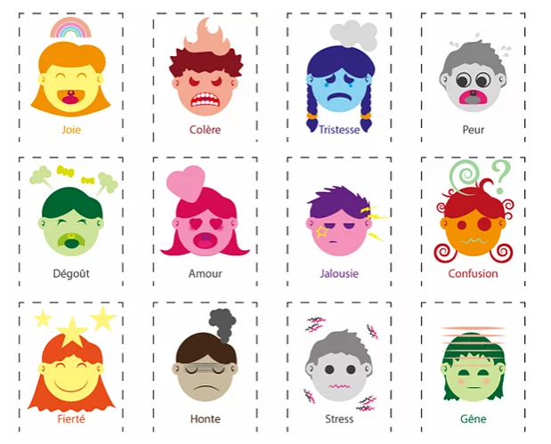

Mes ressentis sont …
Très forts
Légers

